PO PREŠERNOVIH STOPINJAH

Lepo pozdravljeni na kulturnem dnevu Po Prešernovih stopinjah. Program nas bo vodil v tri slovenske kraje, ki so najbolj zaznamovali pesnikovo življenje: v Vrbo, Ljubljano in Kranj. Dopolnili boste znanje o Prešernovem življenju, delu in njegovem pomenu za Slovence. Želimo vam obilo novih spoznanj!
- Poveži!
A Kranj  B Ribnica  C Celovec  D Vrba  E Dunaj  F Ljubljana  G Kopanj | 1. Tretjega decembra leta 1800 se je Rodil France Prešeren.  2. Kraj, kjer se je Prešeren šolal med letoma 1812 in 1821.  3. Prešeren je umrl 8. februarja 1849.  4. Leta 1828 se je zaposlil v pisarni dr. Leopolda Baumgartna.  5. Zaselek pri Veliki Račni pri Grosupljem, kamor je Prešeren odšel leta 1807 ali 1808, k očetovemu stricu Jožefu in tam ostal dve leti.  6. Med letoma 1810 in 1812 je Prešeren obiskoval tamkajšnjo normalko.  7. Tu je pesnik nadaljeval študij z vpisom v tretji letnik filozofije in pozneje študij prava.  8. Pokopan je v Prešernovem gaju.  9. V tem kraju je Prešeren bival v prvi polovici leta 1832, ko se je pripravljal na sodniški in odvetniški poklic.  10. Leta 1846 je dobil samostojno odvetniško pisarno.

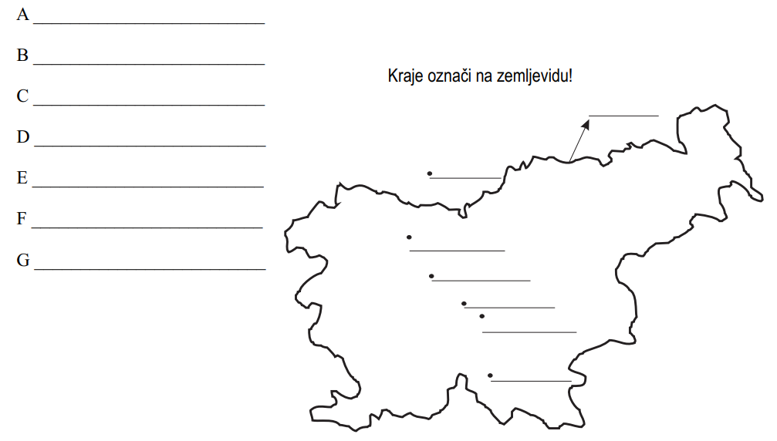

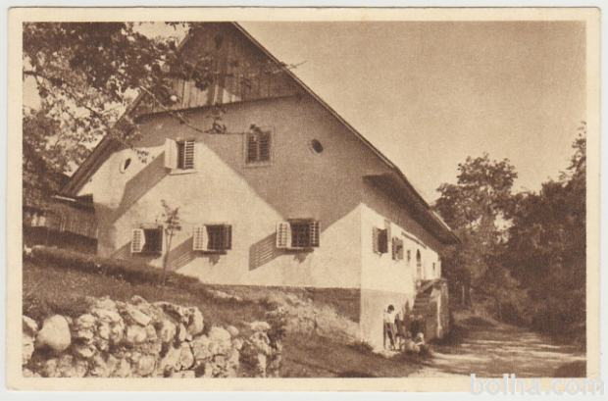
- Prešernova rojstna hiša je bila kot muzej odprta leta _____________ na pobudo _______________________________. Bila je prvi pokrajinski muzej v Sloveniji. Katere prostore si lahko ogledamo v hiši?

- Razloži nekatere manj znane besede!
mentrga _____________________________________________________
bogkov kot __________________________________________________
špampet ____________________________________________________
štiblc _______________________________________________________
krplje _______________________________________________________
dereze ______________________________________________________
kašča _______________________________________________________
črna kuhinja __________________________________________________
sklednik _____________________________________________________
žličnik _______________________________________________________
skodle ______________________________________________________

- Katere znemenitosti si še lahko ogledamo v Vrbi?

- Na griču nad Prešernovo domačijo stoji cerkev _____________________ s sledovi prvotne _______________________ zasnove. Kdo je cerkev poslikal in katere freske so ohranjene na zunanjih stenah?
______________________________________________________________________________________
______________________________________________________________________________________
______________________________________________________________________________________
V Katerem sonetu je Prešeren omenil to cerkev?
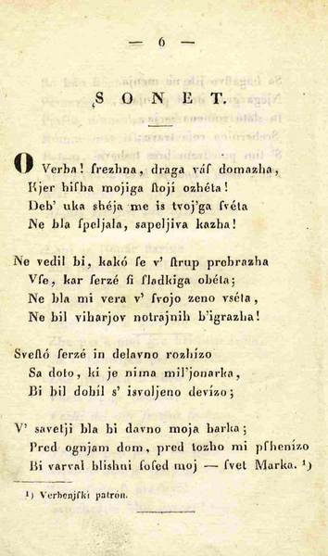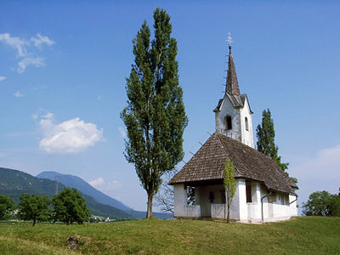

Največ let svojega življenja je Prešeren preživel v Ljubljani: leta šolanja do odhoda na Dunaj, službena leta do leta 1846. Tu je spoznal ljubezen svojega življenja, pesniški navdih Primičevo Julijo, tu je spoznal Ano Jelovškovo, mater svojih treh otrok …V Ljubljani je doživel bridka življenjska razočaranja ob smrti dveh najboljših prijateljev, Matije Čopa in Andreja Smoleta, ustvaril svoja najlepša dela (Gazele, Sonetni venec, Sonetje nesreče …) in v Ljubljani so bile tiskane tudi Poezije. Odkrij, kje vse je v glavnem mestu za seboj pustil sledi France Prešeren …
Trg/ulica | Povezava s Prešernom
Prešernov trg

Wolfova ulica

Vodnikov trg

Mestni trg

Stari trg

Trnovo

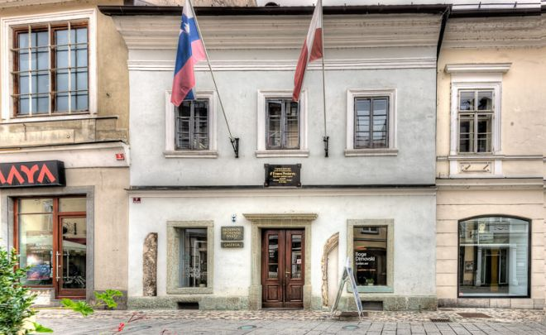
- 7. Na kratko predstavi Prešernovo življenje v Kranju.

8. Prešeren je umrl _______________________. Na dan Prešernove smrti praznujemo Slovenci ____________________________. Pesnika so pokopali v ______________________ na ______________ pokopališču, ki se danes imenuje ______________________. Kaj je napisano na nagrobnem spomeniku?

9. Kdo je kdo v življenju Franceta Prešerna? Kratko predstavi spodnje osebe in predstavi njihovo vlogo v Prešernovem življenju.
Matija Čop | Andrej Smole
Zalika Dolenc | Primičeva Julija
Ana Jelovšek | Janez Bleiweis

10. Kaj vse se danes imenuje po Prešernu?
11. Primerjaj Prešernove spomenike v Vrbi, Ljubljani, Kranju.
 | Vrba | Ljubljana | Kranj
Leto izdelave/postavitve
Avtor

Material

Zanimivosti

12.
